华中科技大学

计算机视觉理论与实践

图像拼接

实验任务
图片拼接
要求：
- 使用OpenCV或VLFeat
- 拼接不同对图像
- 比较不同的检测器和描述符
- 尝试至少一种二值描述符

实验原理
图像拼接步骤：
- 从输入的两张图片里检测关键点、提取局部不变特征。
- 匹配的两幅图像之间的特征
- 使用RANSAC算法利用匹配特征向量估计单应矩阵（homography matrix）。
- 利用3得到的单应矩阵应用扭曲变换。

特征提取（Feature Extraction）：在输入的图像中检测特征点，这里使用的是ORB特征，ORB全名为Oriented FAST and Rotated BRIEF，它采用改进的FAST关键点检测方法，使其具有方向性，并采用具有旋转不变性的BRIEF特征描述子。FAST和BRIEF都是非常快速的特征计算方法，因此ORB具有非同一般的性能优势。

图像配准（ImageRegistration）：建立了图像之间的几何对应关系，这里使用的是knnMatch，knnMatch是一种蛮力匹配，基本原理是将待匹配图片的sift等特征与目标图片中的全部sift特征一对n的全量便利，找出相似度最高的前k个。

RANSAC算法：RANSAC（Random Sample Consensus）算法是一种简单且有效的去除噪声影响，估计模型的一种方法。与普通的去噪算法不同，RANSAC算法是使用尽可能少的点来估计模型参数，然后尽可能的扩大得到的模型参数的影响范围。

实验结果
原图：

拼接而成的图像：
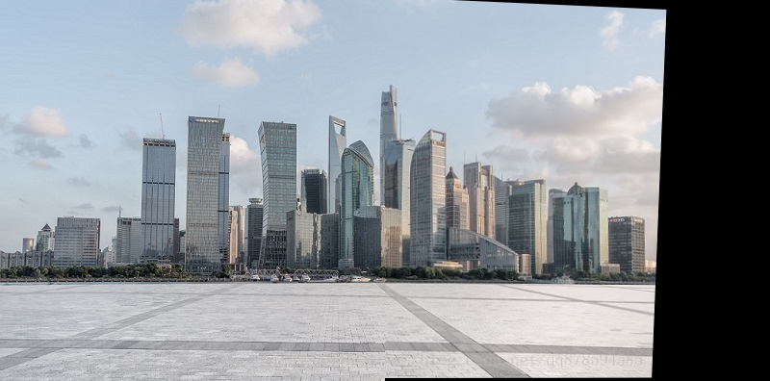

作为对比，使用opencv自带的Stitcher_create拼接而成的图像：
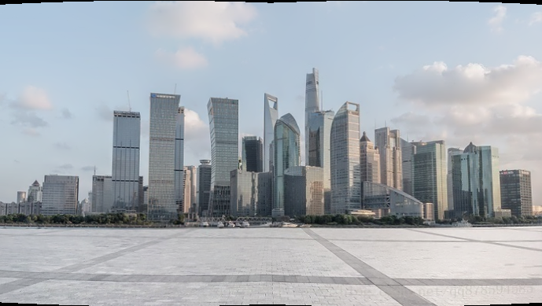

源码地址
https://github.com/taoweicn/computer-vision/tree/master/image-stitching

